Приложения
Приложение №1
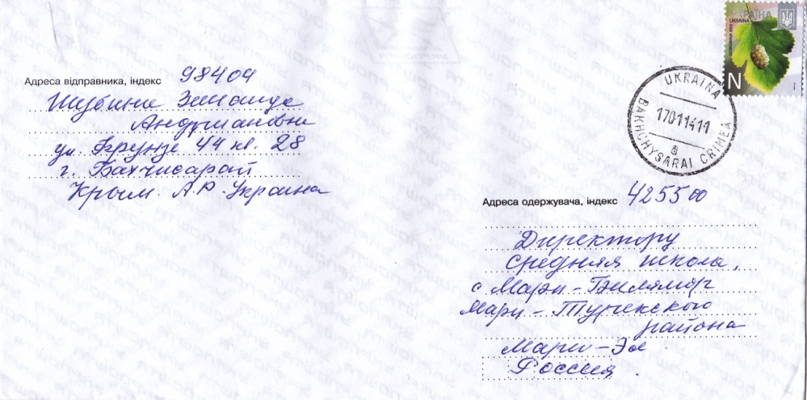
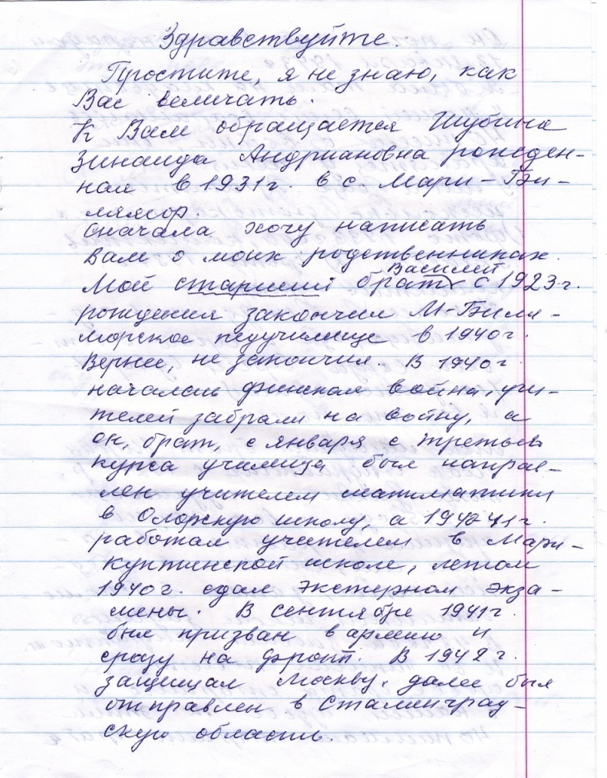
Копию письма выполнила Чернов Л.Н, октябрь 2014г.

Копия письма Шубиной Зинаиды Андриановны, 1931г.р, адресованное учащимся МБОУ "Мари-Биляморская средняя школа написанное 16 января2014гОригинал письма хранится в школьном музее "Наследие

Приложение № 2
Ксерокопию фотографии выполнила Чернова Л.Н., октябрь 2014г.
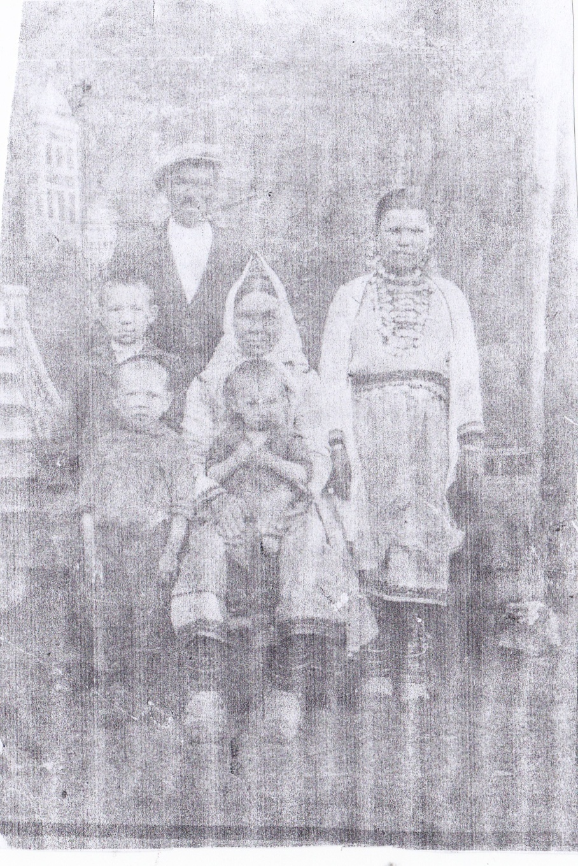
Семья Шубиных.
Отец: Шубин Андриан Савельевич, мама: Ольга Федотовна, старший сын Василий Андрианович, младший сын Иван Андрианович, дочь Зинаида Андриановна, Котенева Наталья Федотовна ( сестра Ольги Федотовны).
Оригинал фотографии хранится в семейном архиве Шубиной З.А
Автор фотографии неизвестен. Дата:1932г.
Приложение № 3
Ксерокопию фотографии выполнила Чернова Л.Н. октябрь 2014г.
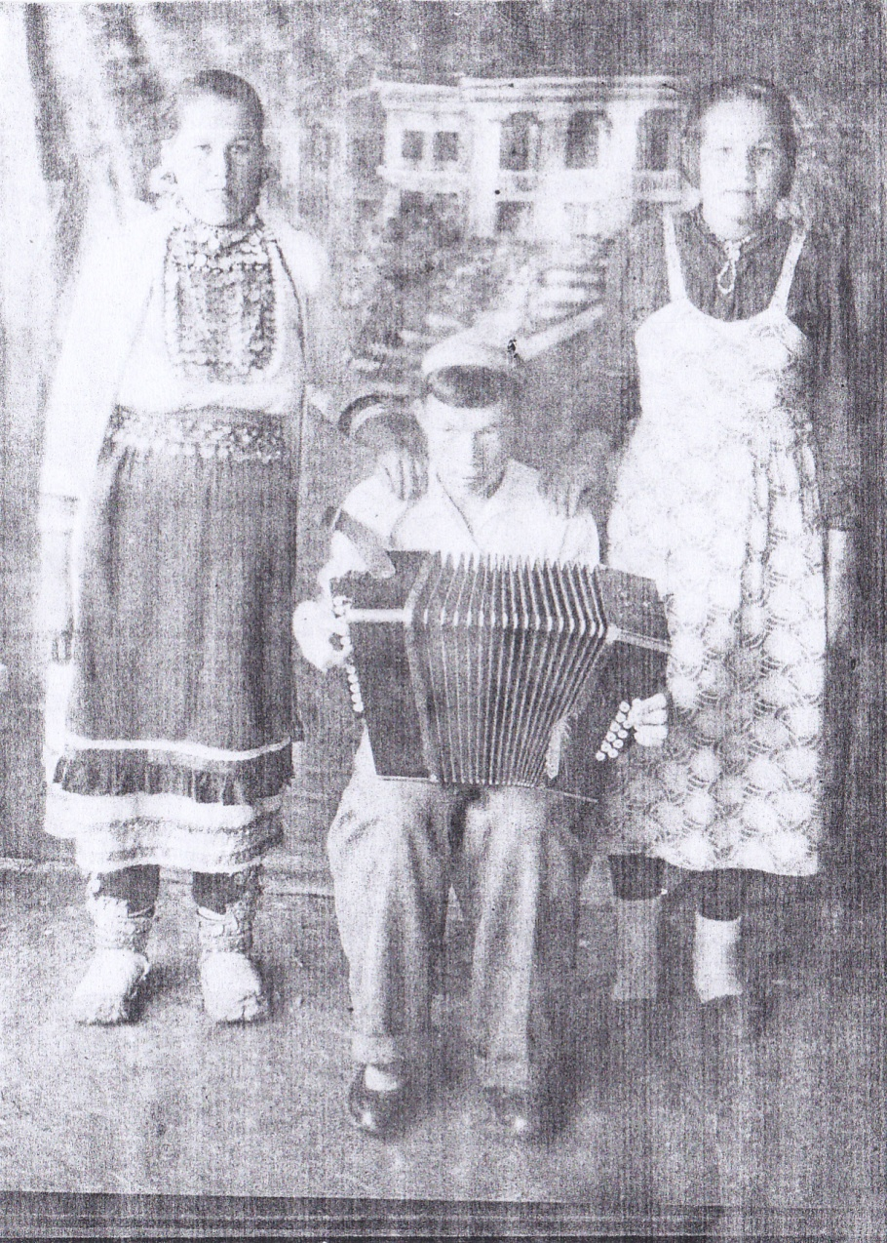
На фото:
Шубин Василий Андрианович ( любил играть на гармошке), девушки с.Мари-Билямор : Шубина Елизавета и Татьяна ?.

Оригинал фотографии хранится в семейном архиве Шубиной З.А.
Автор фотографии неизвестен.
Дата:1941 г.

Приложение № 4
Ксерокопию фотографии выполнила Чернова Л.Н., октябрь 2014г.
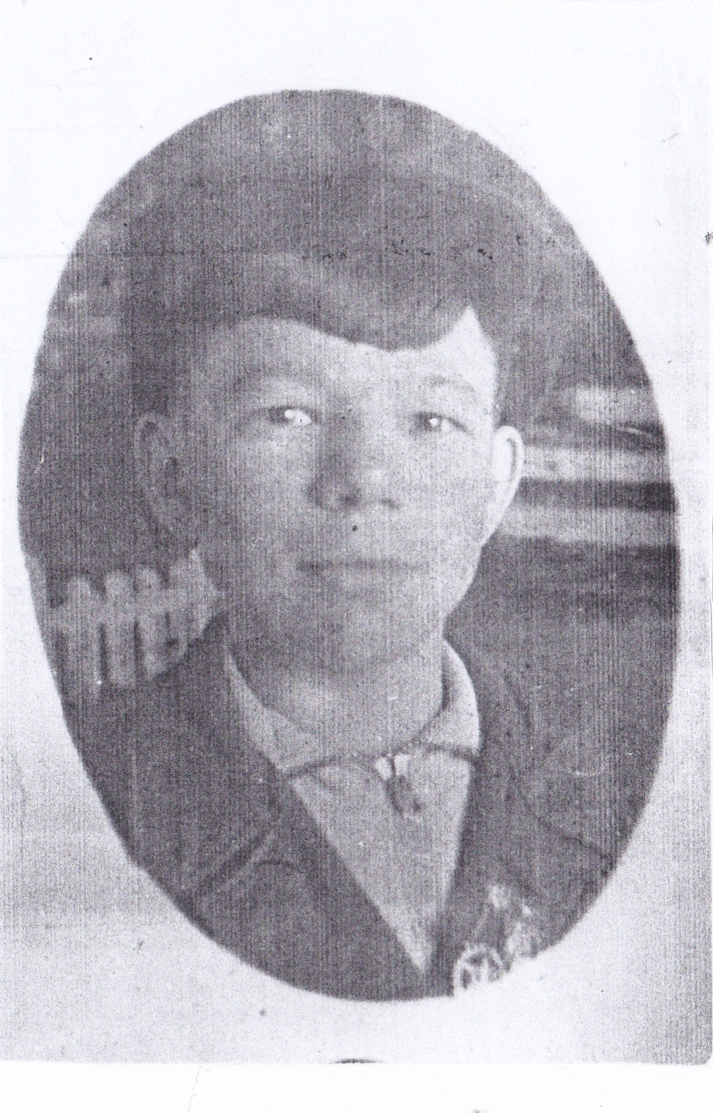

На фото: Шубин Василий Андрианович
Оригинал фотографии хранится в семейном архиве Шубиной З.А.
Автор фотографии неизвестен.
Дата:1940 - 1941 г.
Приложение № 5
Ксерокопии почтовых конвертов выполнила ЧерноваЛ.Н., октябрь 2014г.
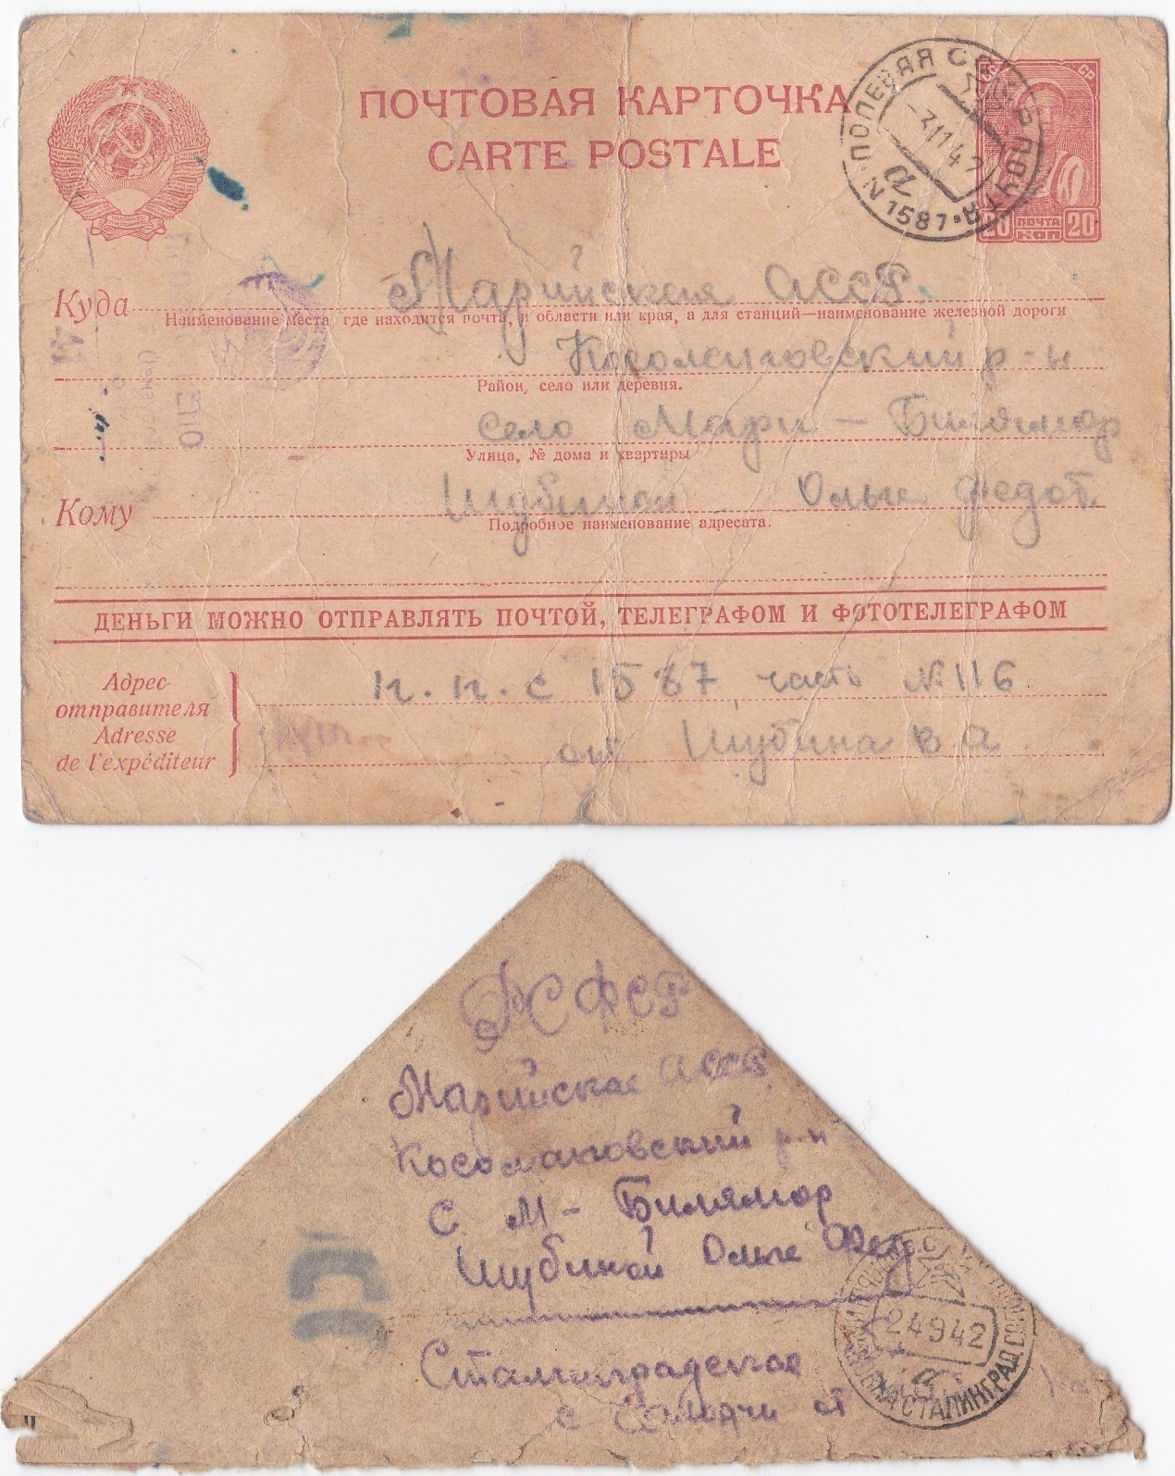

Ксерокопии почтовых конвертов красноармейца Шубина Василия Андриановича, адресованное Шубиной Ольге Федотовне по адресу: РСФСР, Марийская АССР, Косолаповский район, с. Мари-Билямор, отправленного в 1942г.Оригиналы писем с фронта Шубина Василия Андриановича хранятся в школьном музее "Наследие"

Приложение № 6
Ксерокопии почтовых конвертов выполнила Чернова Л.Н., октябрь 2014г.
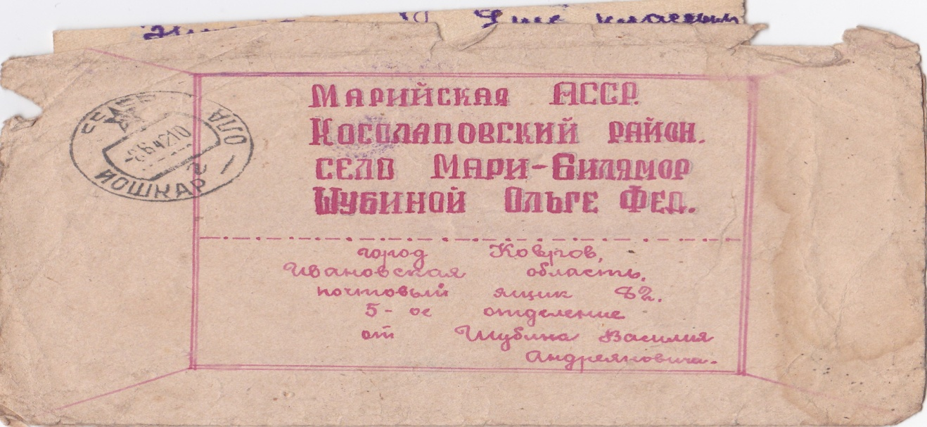

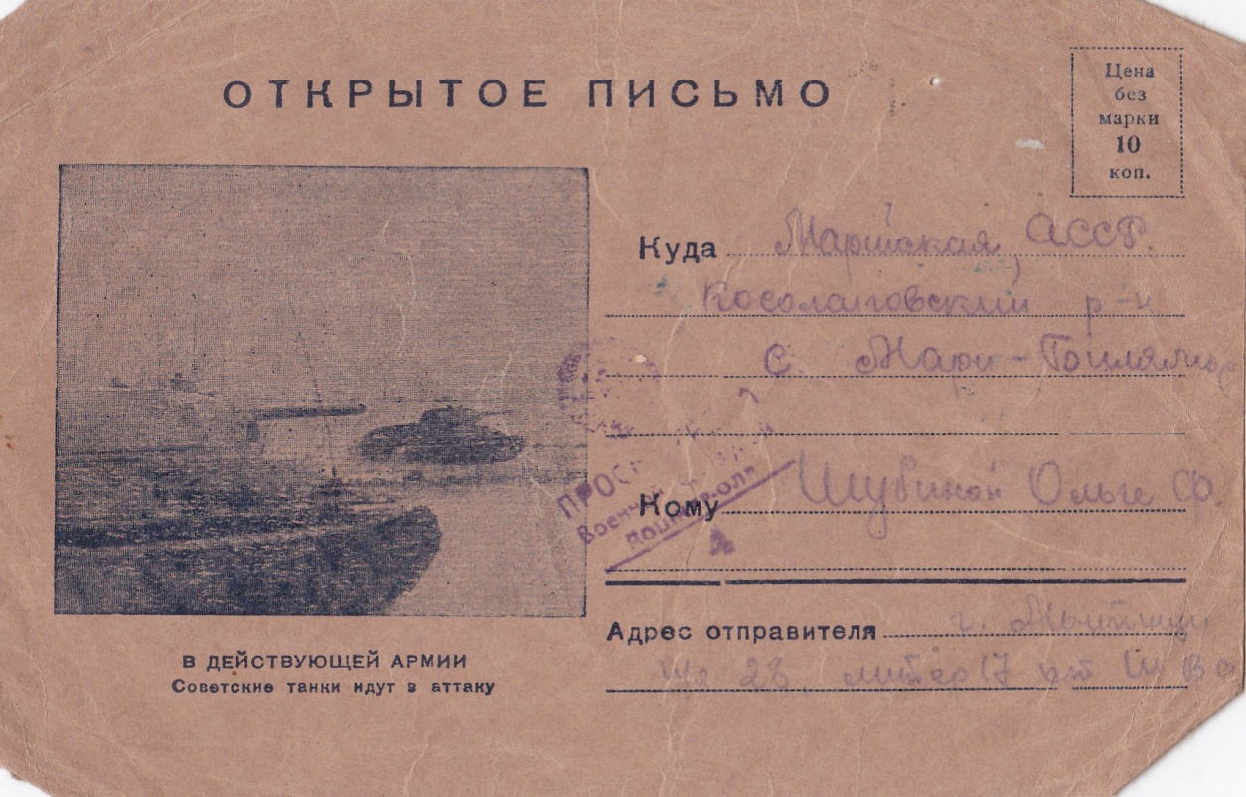

Ксерокопии почтовых конвертов красноармейца Шубина Василия Андриановича, адресованное Шубиной Ольге Федотовне по адресу: РСФСР, Марийская АССР, Косолаповский район, с. Мари-Билямор, отправленного в 1941 г.
Оригиналы писем с фронта Шубина Василия Андриановича хранятся в школьном музее "Наследие"

Приложение № 7
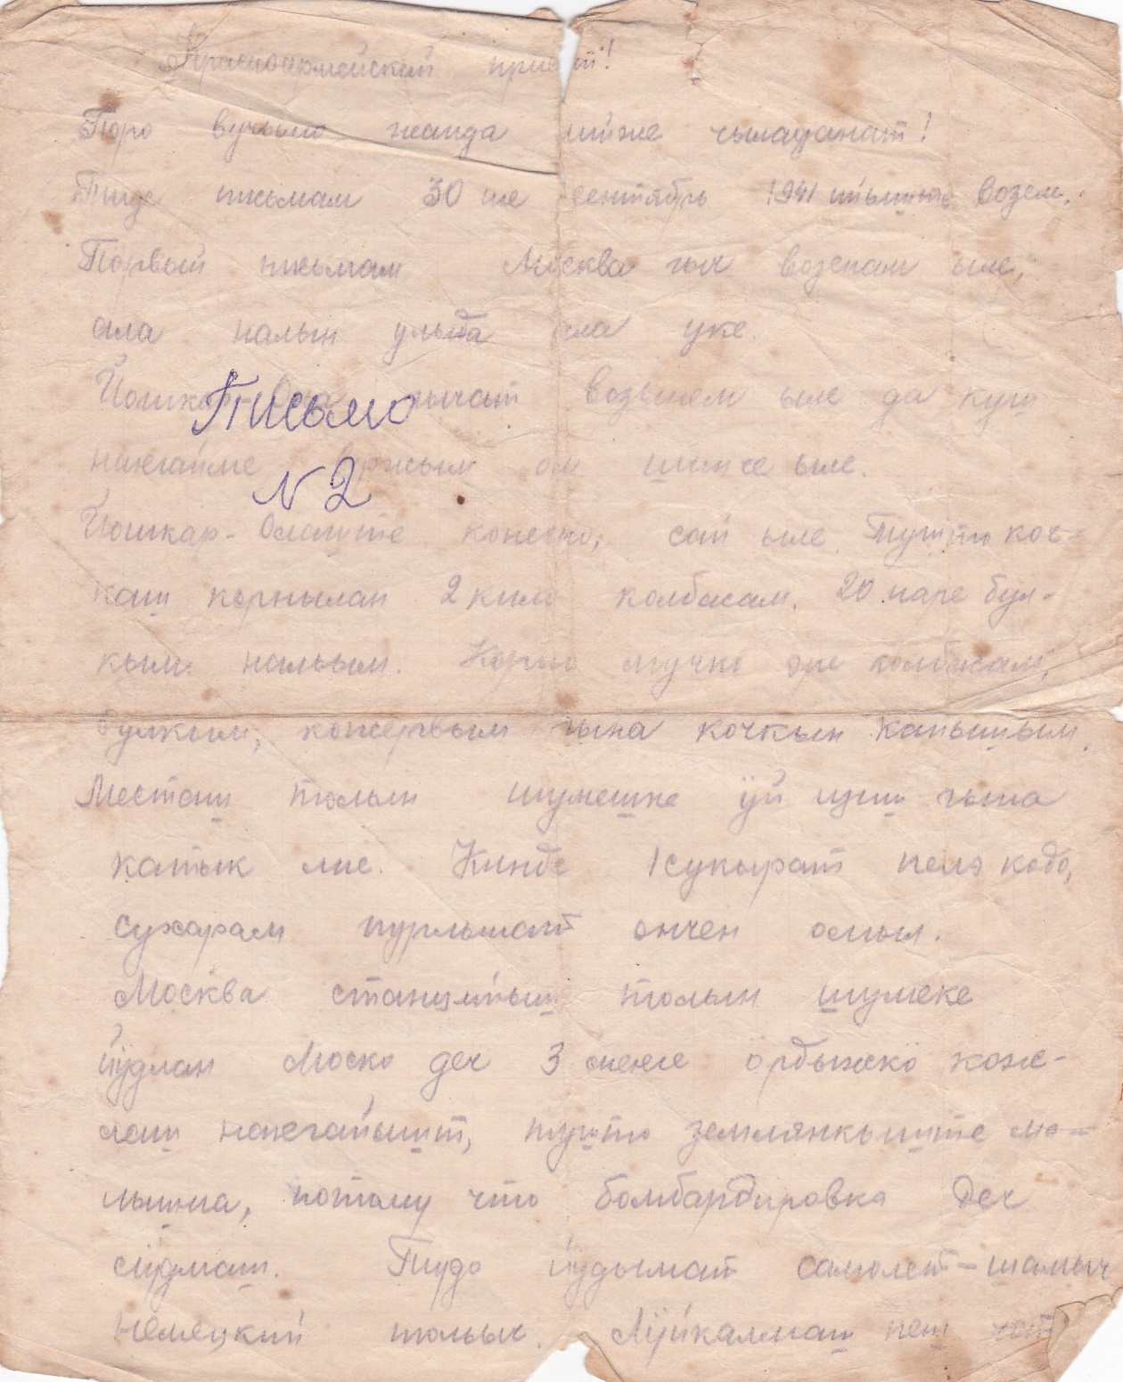
Ксерокопия письма выполнила Чернова Л.Н октябрь 2014г.

Письмо красноармейца Шубина Василия Андриановича, написанное
30 сентября 1941г своим родителям в с. Мари-Билямор.
Оригиналы писем с фронта Шубина Василия Андриановича
хранятся в школьном музее "Наследие"

Приложение № 8
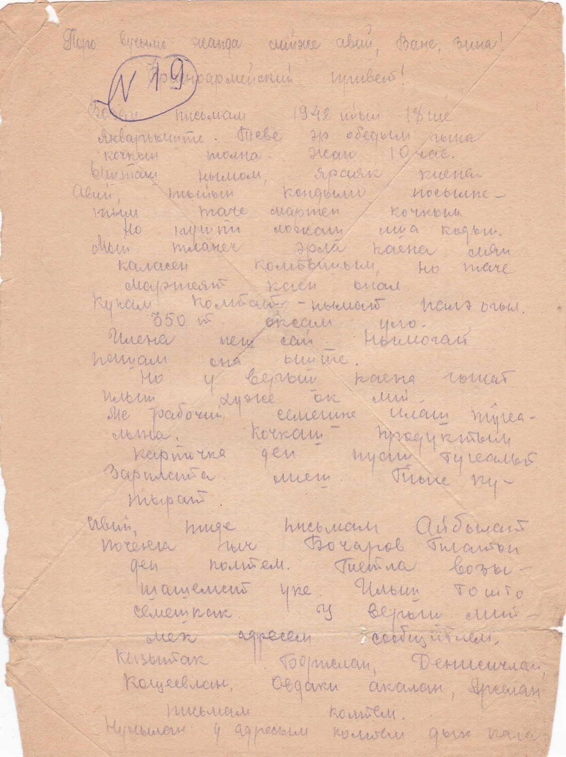
Ксерокопия письма выполнила Чернова Л.Н, октябрь 2014г.

Письмо красноармейца Шубина Василия Андриановича, написанное
18 января 1942 г своей семье в с. Мари-Билямор.
Оригиналы писем с фронта Шубина Василия Андриановичхранятся в школьном музее "Наследие"
Приложение № 9
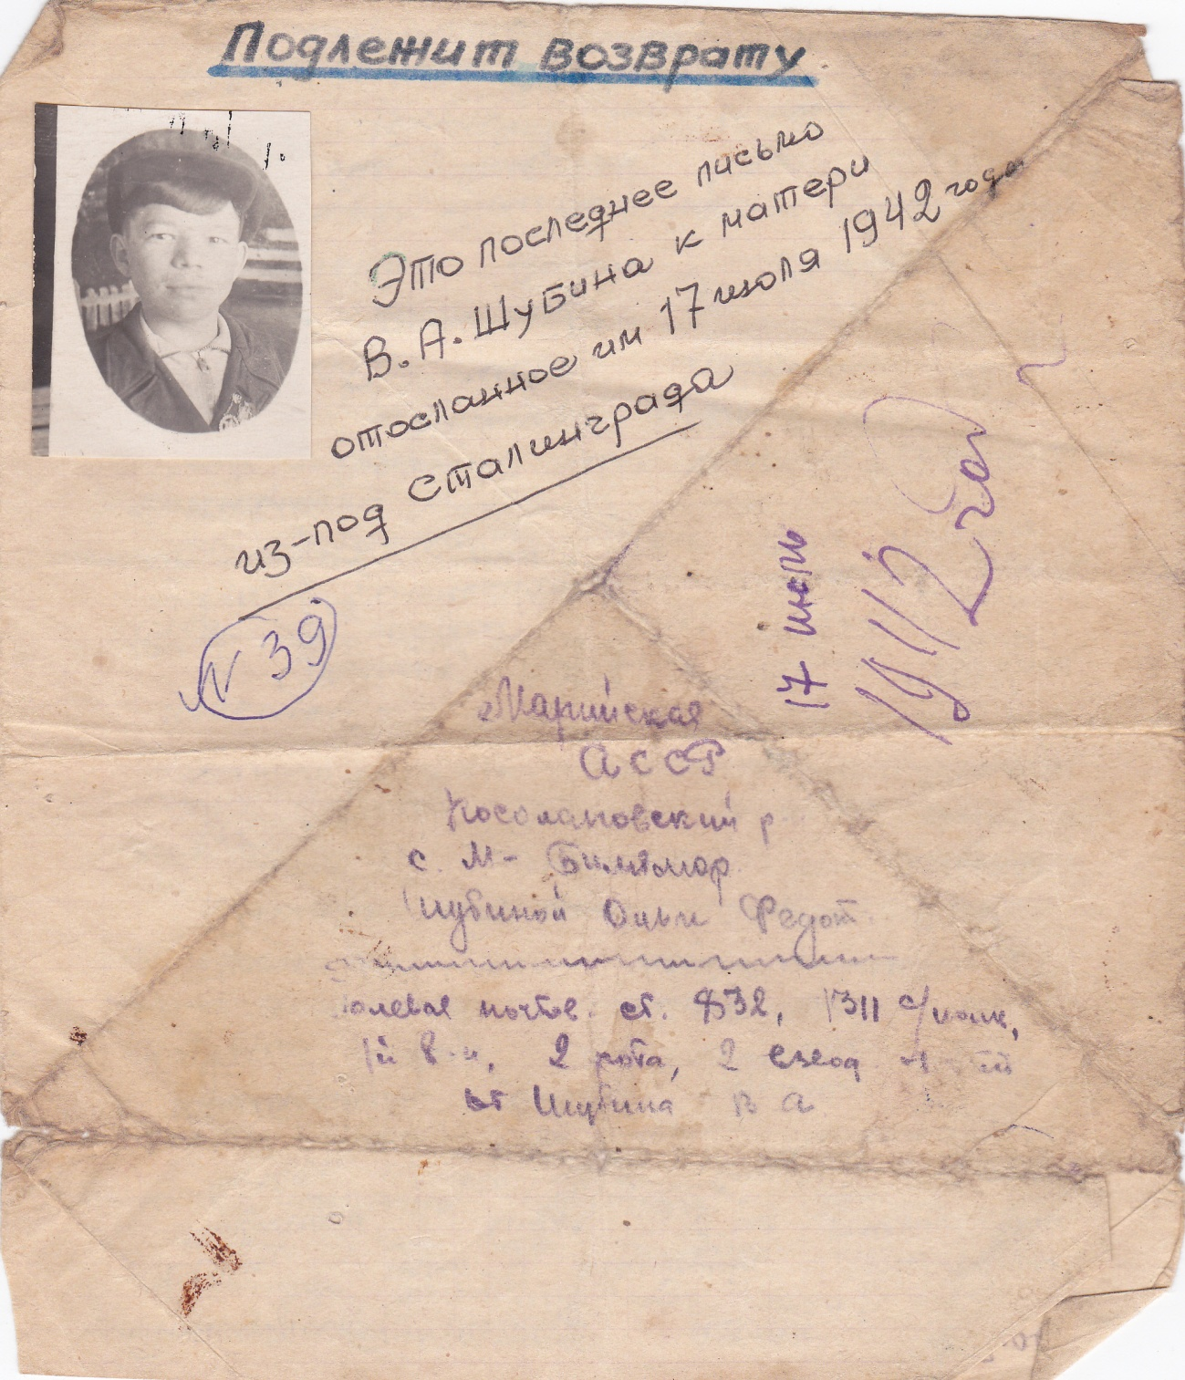
Ксерокопия письма выполнила Чернова Л.Н. октябрь 2014г.

Последнее письмо, красноармейца Шубина Василия Андриановича, адресованное матери 17 июля 1942года, отправленное из-под Сталинграда
Оригиналы писем с фронта Шубина Василия Андриановича
хранятся в школьном музее "Наследие"

Приложение № 10
Ксерокопия извещения выполнила Чернова Л.Н, октябрь 2014г.
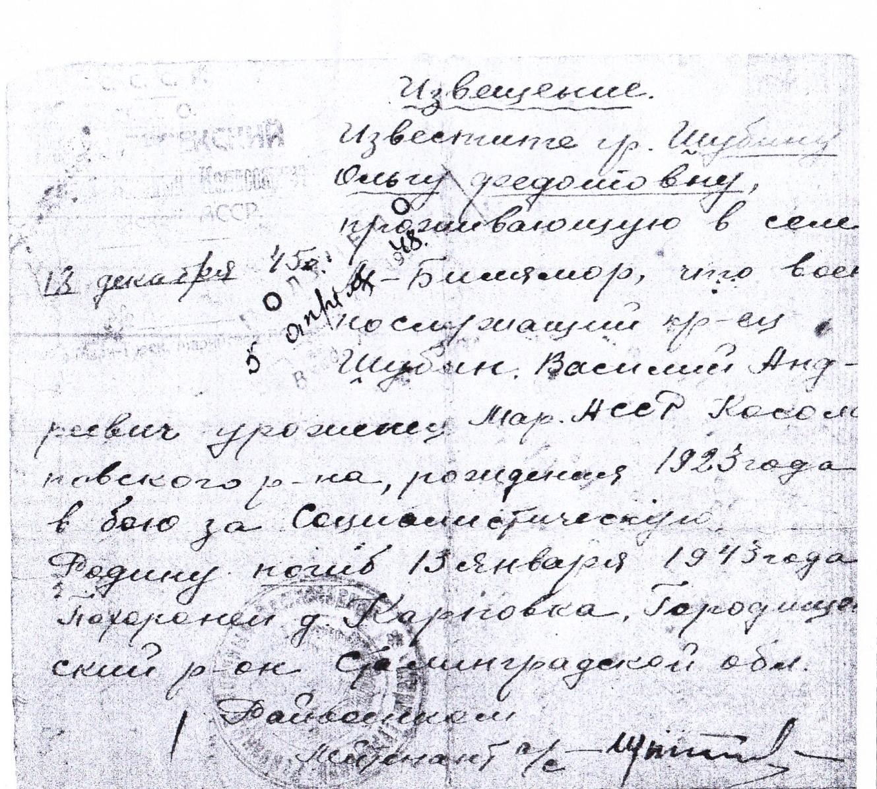
Извещение о смерти красноармейца Шубина Василия Андриановича
13 января 1943г. Похоронен в д. Карповка, Сталинградской области.

Приложение №11
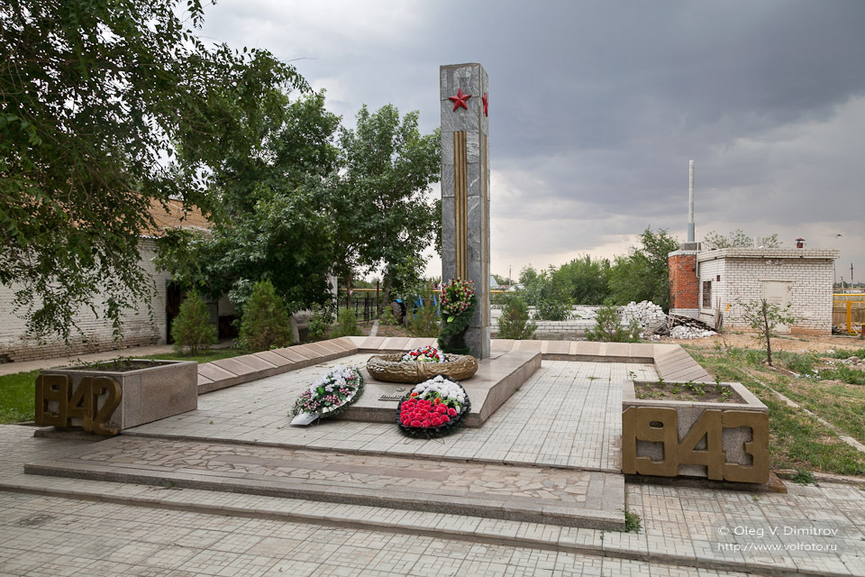
Братская могила в селе Карповка Городищенского района. Здесь перезахоронены останки погибших солдат, офицеров и мирных жителей в ходе Сталинградской битвы.
Фото взято из Интернета.

